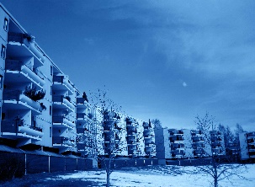
Dugnad i sameiet
12. og 13. mai

.
.

Styret inviterer til dugnad:
NF 90 – 104: Tirsdag 12/5
NF 106 – 116: Onsdag 13/5

Klokken 18.00 – 20.00 begge dager

Still opp og gjør en innsats for
det gode bomiljøet vi har i sameiet!

Vi ber den enkelte ta korona-ansvar med 1 meter avstand og BRUKE egne hansker.
Det vil være tynne engangshansker tilgjengelig, om du ikke har egne.

Biler – kjør ut før kl. 17.30
12/5: Biler i blokk 1 - 3
Kjør inn på kvelden, etter dugnaden!
13/5: Biler i blokk 4 og 5

Tunge oppgaver:
Vi har to tunge oppgaver, som krever personer med god rygg og muskulatur.

Forsterkning av gjerde mellom blokk 1 og 2, på innsiden.

Gravearbeid utenfor 116.
Masse som må fjernes. Gravd feil i 2019. Det skal legges plen, men først må massen opp. Arbeidet kan gjerne utføres på dagtid 12/5 el 13/5.
Kontakt Vaktmester, sms til 91563746, for redskap og detaljer.

Mellomtunge:
Rydde og bære kvist/stokker fra haugen v/blokk 2 til container.

Rydding av busker som er felt ved blokk 5, til plass ved barnehagen.

Beising på utv. panel på stuesiden mot plen, på bakkeplan (utføres på dagtid).
Kontakt Vaktmester, sms til 91563746, gjerne dagen før for malekost og spann.

Lette oppgaver:
Litt kosting på parkeringsplassene fra blokk 1 og mot barnehagen.

Kosting og spyling i garasjene, og søppelbodene (ikke 3 og 5)

Spyling i sykkelromma.
Alle sykler MÅ merkes på nytt!
Hva er hensatt… Alt med gamle merker, vil bli vurdert for kasting.

Velkommen til dugnad

Vennlig hilsen
Styret

